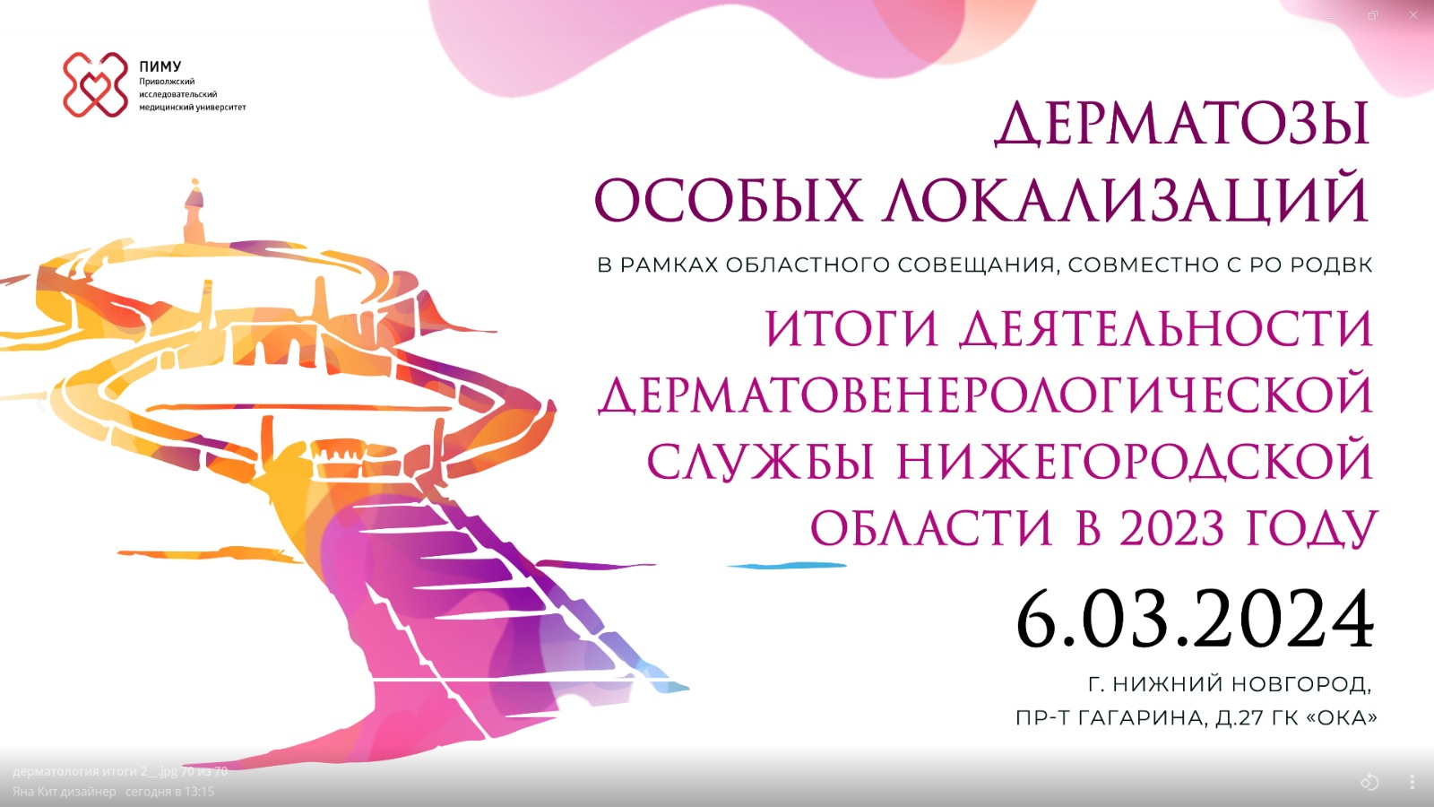

ОРГАНИЗАТОРЫ:

- ФГБОУ ВО «ПИМУ» Минздрава России
- НРОО «Ассоциация врачей Приволжского федерального округа»

ОРГАНИЗАЦИОННЫЙ КОМИТЕТ:

Евстафьев Василий Иванович, главный внештатный дерматовенеролог и косметолог министерства здравоохранения Нижегородской области, главный врач ГБУЗ НО «НОКВД», заслуженный врач РФ

Сурков Сергей Вячеславович, заместитель главного врача по медицинской части ГБУЗ НО «НОКВД»

Клеменова Ирина Александровна, д.м.н., профессор кафедры кожных и венерических болезней ФГБОУ ВО «ПИМУ» Минздрава России

Шливко Ирена Леонидовна, д.м.н., заведующий кафедрой кожных и венерических болезней ФГБОУ ВО «ПИМУ» Минздрава РФ

ПРОГРАММА МЕРОПРИЯТИЯ

09.30-10.00 | Регистрация участников
10.00-10.05 | Приветственное слово | Евстафьев Василий Иванович, главный внештатный дерматовенеролог и косметолог министерства здравоохранения Нижегородской области, главный врач ГБУЗ НО «НОКВД», заслуженный врач РФ, г. Нижний Новгород
10.05-10.35 | Итоги работы дерматовенерологической службы Нижегородской области в 2023 году | Евстафьев Василий Иванович, главный внештатный дерматовенеролог и косметолог министерства здравоохранения Нижегородской области, главный врач ГБУЗ НО «НОКВД», заслуженный врач РФ, г. Нижний Новгород
10.35-10.55 | Опыт применения генноинженерной биологической терапии у больных с хроническими дерматогами в ГБУЗ НО НОКВД | Сурков Сергей Вячеславович, заместитель главного врача по медицинской части ГБУЗ НО «НОКВД», г. Нижний Новгород
10.55-11.15 | Многоликий очаговый нейродермит аногенитальной области  Доклад при поддержке «Пьер Фабр». Не аккредитован по системе НМО | Смирнова Ирина Олеговна, д.м.н., профессор кафедры инфекционных болезней, эпидемиологии и дерматовенерологии ФГБОУ ВО «Санкт-Петербургский государственный университет», г. Санкт-Петербург
11.15-11.35 | Вопросы практикующего дерматолога по проблеме акне  Доклад подготовлен при поддержке компании «Ядран». Не аккредитован по системе НМО | Дрождина Марианна Борисовна, к.м.н., доцент кафедры дерматовенерологии и косметологии ФГБОУ ВО «Кировский ГМУ» Минздрава России, г. Киров
11.35-11.55 | Акне особой локализации | Клеменова Ирина Александровна, д.м.н., профессор кафедры кожных и венерических болезней ФГБОУ ВО «Приволжский исследовательский медицинский университет» Минздрава России, г. Нижний Новгород
11.55-12.15 | О чем говорят линии на ладонях  Доклад при поддержке компании «Пьер Фабр». Не аккредитован по системе НМО | Шливко Ирена Леонидовна, д.м.н., заведующий кафедрой кожных и венерических болезней ФГБОУ ВО «ПИМУ» Минздрава РФ, г. Нижний Новгород
12.15-12.35 | Дерматологические аспекты артифициальных дерматитов  Доклад при поддержке АО «Акрихин». Не аккредитован по системе НМО | Устинов Михаил Владимирович, заведующий дерматовенерологическим отделением ФКУЗ «Центральная поликлиника N°2 МВД России», советник отделения фундаментальной дерматовенерологии и косметологии РАЕН, г. Москва
12.35-12.50 | Обсуждение
12.50-13.20 | ПЕРЕРЫВ
13.20-13.40 | Микробиом при акне: открытия последнего десятилетия  Доклад подготовлен при поддержке компании «L’Oreal». Не аккредитован по системе НМО | Шливко Ирена Леонидовна, д.м.н., заведующий кафедрой кожных и венерических болезней ФГБОУ ВО «ПИМУ» Минздрава РФ, г. Нижний Новгород
13.40-14.00 | Особенности наружной терапии у коморбидных больных  Доклад подготовлен при поддержке компании «Байер». Не аккредитован по системе НМО | Клеменова Ирина Александровна, д.м.н., профессор кафедры кожных и венерических болезней ФГБОУ ВО «Приволжский исследовательский медицинский университет» Минздрава России, г. Нижний Новгород
14.00-14.20 | Папулосквамозные дерматозы в трихологии у взрослых и детей  Доклад подготовлен при поддержке компании «L’Oreal». Не аккредитован по системе НМО | Зорькина Мария Вадимовна, к.м.н., доцент кафедры кожных и венерических болезней ФГБОУ ВО «ПИМУ» Минздрава России, г. Нижний Новгород
14.20-14.40 | Среднетяжелый и тяжелый псориаз: от диагностики к лечению | Гаранина Оксана Евгеньевна, к.м.н., доцент кафедры кожных и венерических болезней, врач-онколог отделения реконструктивно-пластической хирургии Университетской клиники ФГБОУ ВО «ПИМУ» Минздрава России, г. Нижний Новгород
14.40-15.00 | Путь к чистой коже через микробиом | Клеменова Ирина Александровна, д.м.н., профессор кафедры кожных и венерических болезней ФГБОУ ВО «Приволжский исследовательский медицинский университет» Минздрава России, г. Нижний Новгород
15.00-15.20 | Трихотилломании. Вопросы постановки диагноза, дифференциальной диагностики и терапии | Биткина Оксана Анатольевна, д.м.н., доцент, профессор кафедры кожных и венерических болезней ФГБОУ ВО «Приволжский исследовательский медицинский университет» Минздрава России  Панова И.В., к.м.н., ассистент кафедры психиатрии ФГБОУ ВО «Приволжский исследовательский медицинский университет» Минздрава России, г. Нижний Новгород

